МИНИСТЕРСТВО НАУКИ И ВЫСШЕГО ОБРАЗОВАНИЯ РОССИЙСКОЙ ФЕДЕРАЦИИ

Федеральное государственное бюджетное образовательное учреждение высшего образования «Заполярный государственный университет имени Н.М. Федоровского»

Лабораторная работа №2 по дисциплине
«Управление IT-проектами»

МАТРИЦА ТРЕБОВАНИЙ

Норильск – 2026

- ЦЕЛЬ РАБОТЫ
Целью лабораторной работы является составление документа
«Матрица требований» в соответствии с полученным техническим заданием и ранее созданными документами «Концепция проекта» и «Устав проекта».
- ЗАДАНИЕ
Заполнить шаблон документа «Матрица требований». Шаблон документа выложен в папке преподавателя на ftp-сайте кафедры ВТ ТПУ:
«2_Шаблон - Матрица требований.xls».
Матрица отслеживания требований – это таблица, связывающая требования к продукту, начиная от их создания и заканчивая предоставлением соответствующих им поставляемых результатов.
Применение матрицы отслеживания требований помогает удостовериться, что каждое требование добавляет бизнес-ценность, связывая требование с целями организации и проекта. Это позволяет отслеживать требования на протяжении жизненного цикла проекта, что помогает удостовериться в том, что требования, одобренные в документации по требованиям, выполнены в конце проекта. Также, матрица отслеживания требований обеспечивает структуру для управления изменениями содержания продукта.
Типичные параметры, используемые в матрице отслеживания требований, могут включать в себя уникальный идентификатор, текстовое описание требования, обоснование включения в список требований, владельца требования, источник, приоритет, версию, текущий статус (например, активно, отменено, отложено, добавлено, одобрено, назначено, выполнено), дату статуса.

  - Алгоритм заполнения матрицы требований
- Заполнить поля «название проекта» и «менеджер проекта»
- Описать все требования (ID + описание требования).
Максимальный уровень вложенности требований должен быть не менее 4, например:
ТР1. Должна быть возможность выбирать количество и размеры комнат и помещать их на рабочее поле
ТР1.2.Должна быть возможность выбирать количество комнат ТР1.2.2.При редактировании количества комнат должны
добавляться / удаляться объекты комнат
ТР1.2.2.2.При уменьшении количества комнат должно появляться диалоговое окно, предлагающее пользователю выбрать, какие из существующих комнат нужно удалить
- Для каждого требования заполнить остальные поля
Записать автора, дату и документ выявления, статус требования, ID предшественника и последователя (если есть), ID спецификации, название модуля, дату реализации и дату приемки, документ приемки. При желании можно написать дополнительные комментарии.
В таблице 1 приведены инструкции по заполнению полей матрицы требований.
Таблица 1 – Инструкции по заполнению полей матрицы требований

Поле | Алгоритм заполнения
ID | Уникальный идентификатор требования
Описание требования | Подробное описание требования (функциональные и нефункциональные характеристики)
Автор | Автор требования (тот, кто НАЗВАЛ требование команде, а не тот, кто записал его в настоящий файл)
Дата | Когда требование впервые стало известно команде
Документ выявления | Документ, формализовавший названное требование (отчет об интервью, протокол совещания и т.д.)
Статус требования | Ожидает рассмотрения/ Взято в работу/ Закрыто / Отменено

Заменено на (ID) | Если настоящее требование изменилось, оно  «закрывается» (отметка в столбце «статус требования»), заводится новое требование с новым ID (он указывается и в данном столбце)
Последователь чего? (ID) | Если настоящее требование – это результат изменения предыдущего, то в данном столбце указывается ID  предшественника
Спецификация (ID) | Если формировался технический документ, формализующий постановку задачи по данному требования, то указать его ID
Модуль | Название модуля ПО, в который войдет реализуемое требование
Дата реализации | Дата внутренней приемки (внутри команды проекта)
Дата приемки | Дата приемки заказчиком
Документ приемки (ID) | Документ, подтверждающий приемку заказчиком
Дополнительные комментарии | Любые комментарии

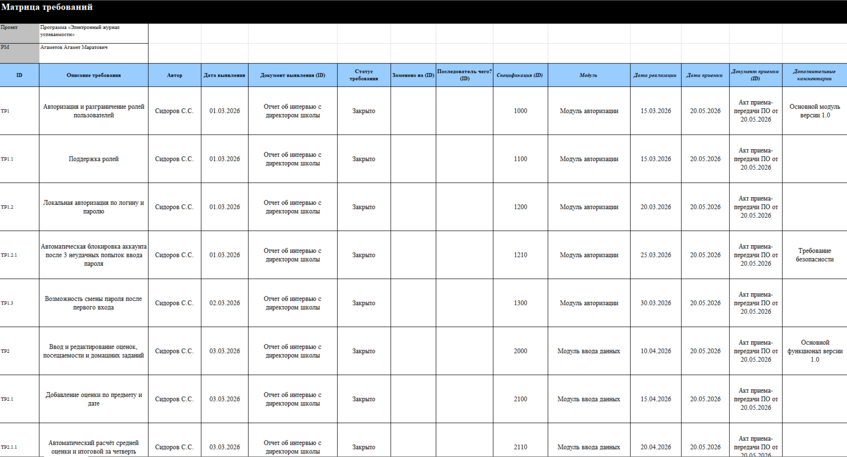

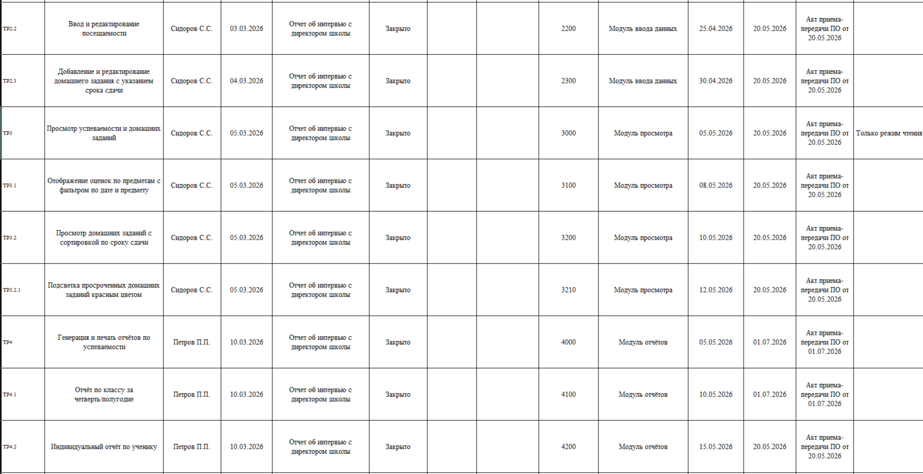

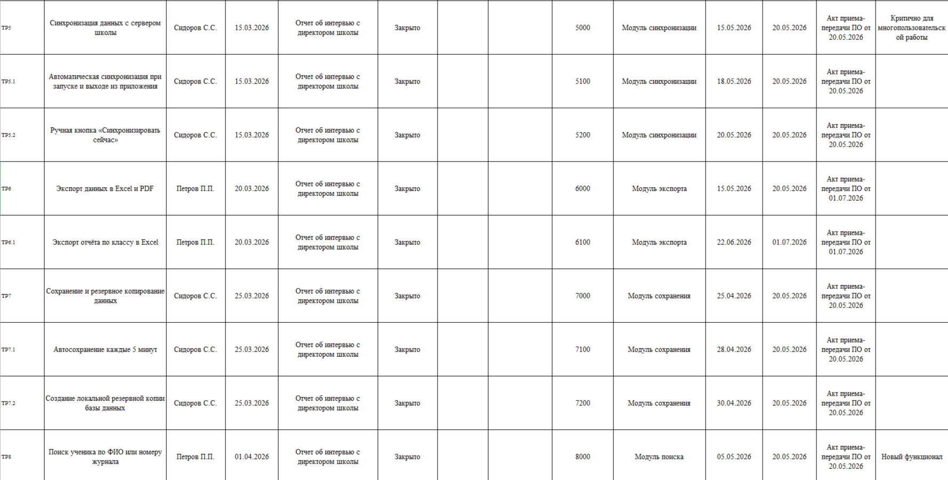

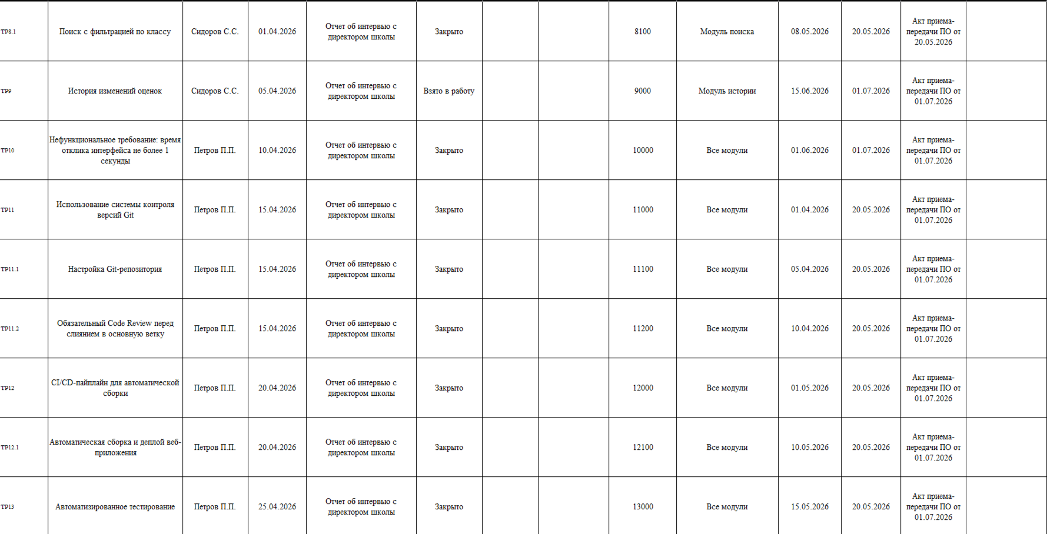

ВЫВОД
В рамках лабораторной работы №2 по дисциплине «Управление IT-проектами» была составлена матрица отслеживания требований для проекта «Электронный журнал успеваемости». В ходе выполнения работы все функциональные и нефункциональные требования были структурированы с присвоением уникальных идентификаторов, определены их приоритеты, источники, модули реализации, сроки выполнения и статусы. Матрица обеспечила прослеживаемость требований – от их возникновения на этапе интервью с заказчиком до приемки готового продукта. Выполненная работа позволила систематизировать требования, выявить взаимосвязи между ними и создать надежную основу для дальнейшего управления изменениями, разработки и контроля качества программного продукта. Цель лабораторной работы достигнута в полном объём

